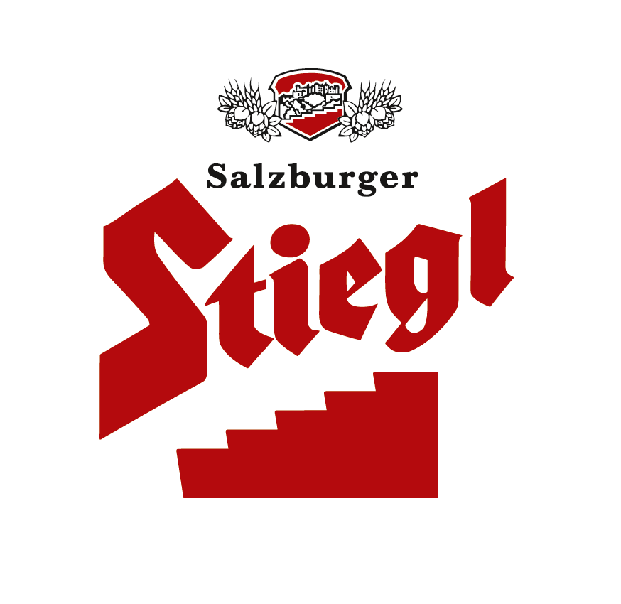
Presseinformation!

➲ „Extra Stout“ ist das erste von sieben Stiegl-Hausbieren in 2012  Aus 100 Prozent biologischen Zutaten  Stiegl eröffnet 1. Onlineshop mit Bierspezialitäten

Ein Bier, das nach Kaffee und Schokolade schmeckt

Jeden Monat bietet Stiegl, die größte Privatbrauerei Österreichs, ein besonderes Schmankerl für alle Bierkenner und -genießer. Das Hausbier im Jänner ist tiefschwarz, riecht zart nach geröstetem Kaffee und Zartbitterschokolade und trägt den klingenden Namen "Extra Stout". Dabei handelt es sich um eine obergärige Bierspezialität, unverkennbar durch ihre mächtige, leicht bräunliche Schaumkrone und gebraut mit Zutaten aus kontrolliert biologischem Anbau. Ein vollmundiger Genuss mit kräftigem Körper. Den Abgang dominiert eine Hopfenbittere, die von herrlichen Kaffeearomen unterstrichen wird.

Ab Anfang Jänner zu haben
Ab Anfang Jänner ist die Bierspezialität „Extra Stout“ in ausgesuchten Gastronomiebetrieben, natürlich auch im Stiegl-Getränkeshop (Salzburg und Wien), im Rochushof und im exklusiven Lebensmittelhandel bei Meinl am Graben (Wien) sowie seit kurzem auch im Stiegl-Getränkeshop (www.braushop.at) in der 0,75-Liter-Einwegflasche in limitierter Edition erhältlich.

Vorfreude ist die schönste Freude
Das Gasthaus „Kuglhof“ in Salzburg führt die saisonalen Bierspezialitäten bereits seit Jahren in seinem Sortiment. „Die Stiegl-Hausbiere kommen immer sehr gut an: Unsere Gäste wissen die Geschmacksvielfalt zu schätzen und freuen sich bereits im Vorhinein darauf, welches Stiegl-Hausbier der Braumeister wohl als nächstes kredenzen wird“, schwärmt Kuglhof-Wirt Alexander Hawranek.

A Lovely Day for an Extra Stout
Schon allein die englische Übersetzung verweist auf ein gewaltiges Bier, so übersetzt man „stout“ ins Deutsche mit „beleibt, stämmig, prall, stark“. Schon im 18. Jahrhundert erfreuten sich die Besucher eines englischen Pubs an einem „pint“ und das ist auch heute noch so. Zu den bekanntesten Vertretern zählt das irische Guinness, unverkennbar durch seine schwarzbraune Farbe und den hopfig-herben Geschmack. Ganz in dieser Pub-Tradition haben nun die Braumeister von Stiegl eine Bierspezialität kreiert, die nicht nur durch ihr dunkles Äußeres, sondern auch durch ihren kaffeeartigen und schokoladigen Geruch sowie durch ihre einzigartige Bittere überzeugt.

Biergattung: Vollbier
Bierart: obergärig
Stammwürze: 13,5°
Alkoholgehalt: 5,5 % Vol.
Zutaten: Wasser, BIO-Gerstenmalz, BIO-Hopfen, Hefe
(Alle Zutaten aus kontrolliert biologischem Anbau)
Bierpflege: Das Stout wird gerne in Bechern (1 Pint 58 cl, ½ Pint 29,5 cl) getrunken. Die ideale Trinktemperatur des „Extra Stout“ liegt zwischen 6 bis 8 Grad.
2011-12-20

Rückfragen richten Sie bitte an:

Stiegl-Pressestelle, Mag. Alexandra Picker, c/o Hebenstreit & Picker PR GmbH
Tel. 0662-841187-0, office@hebenstreit-picker.at

